Rappel

Si 2 lignes droites se coupent en formant des angles droits, on dit qu’elles sont perpendiculaires.

***Exemple***: ► Les droites g et f sont perpendiculaires.

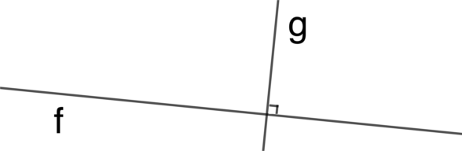

**Géométrie**

Objectif : Construire des perpendiculaires avec règle et équerre

1 - Construisons ensemble un segment [AB] perpendiculaire à la droite q.

Voici la droite q sur laquelle se trouve le point A.

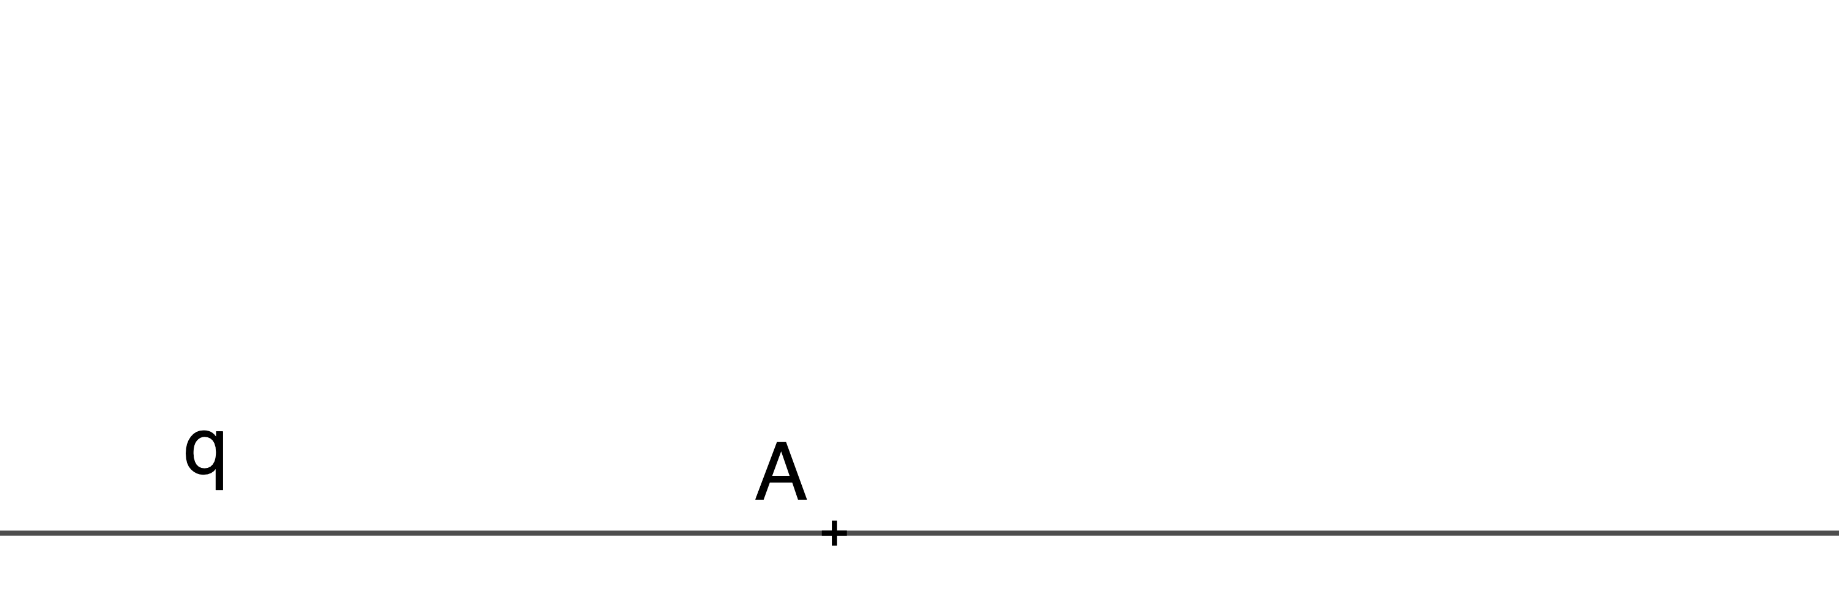

• Pose ta règle sous la droite q, exactement contre elle et maintiens-la bien.

• Glisse ton équerre contre la règle de façon qu’un côté de l’angle droit soit en face du point A.

• Trace le segment [AB] en suivant le bord de ton équerre.

• Place le point B à l’extrémité de ton trait.

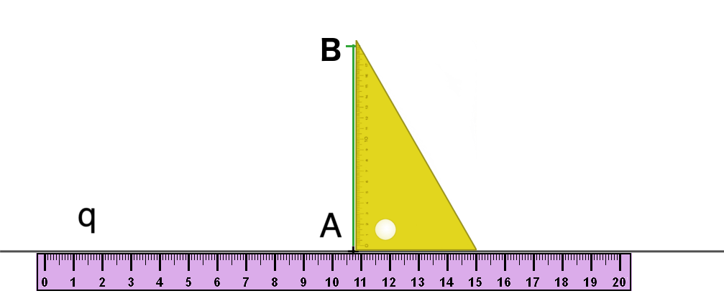

2 - Et maintenant, à toi…

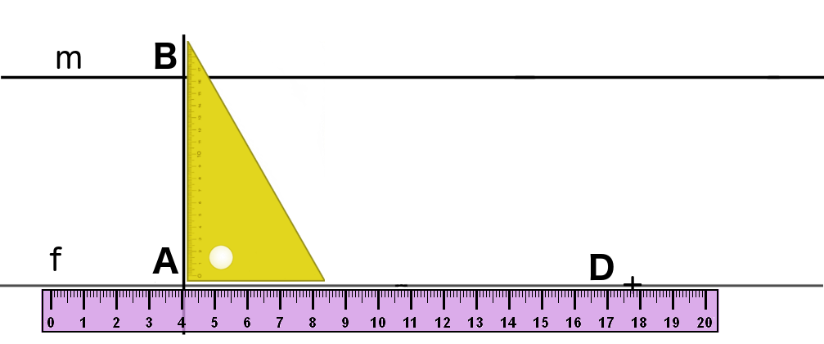

Que peux-tu dire des droites m et f ? __________________________________________________

Au point D, construis un segment perpendiculaire à la droite f. Ce segment coupe la droite m au point C.

Qu’est-ce que le quadrilatère ABCD ? C’est un _________________________________________

Corrigé

2 - Et maintenant, à toi…

Que peux-tu dire des droites m et f ? Elles sont parallèles.

Au point D, construis un segment perpendiculaire à la droite f.

Ce segment coupe la droite m au point C.

Qu’est-ce que le quadrilatère ABCD ? C’est un rectangle.

